|  |  |  |
| --- | --- | --- |
| **Project명** | Roadwiki | |
| **단계** | Sub3 | |
| **진행일자** | 2021.02.04 | |
| **예상 개발 기간** | 필수기능 | 2021.02.11 |
| 추가기능 | 2021.02.15 |
| 심화기능 | 2021.02.17 |

1. **User 캘린더 스케쥴 기능**

**(frontend/src/views/Calendar/Calender.vue)**

* [feat] Vue Calendar 라이브러리 검색 및 공식문서 확인하여 프로젝트 삽입
* [feat] 캘린더 CUR관련 함수 삽입 및 Vue data 바인딩, UI 개선

New Code

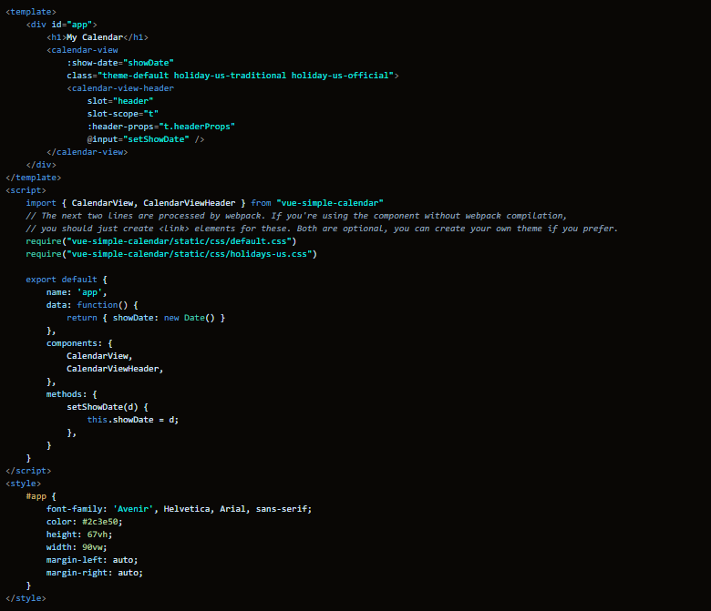

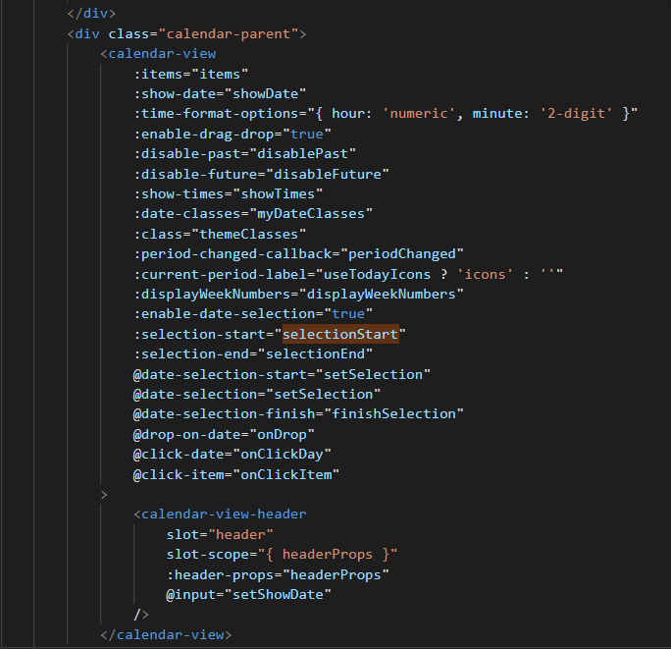

와이어프레임 to Project

